ОДЕСЬКИЙ НАЦІОНАЛЬНИЙ УНІВЕРСИТЕТ ІМЕНІ І.І. МЕЧНИКОВА

Факультет журналістики, реклами та видавничої справи

Кафедра нових медіа та медіадизайну

Кваліфікаційна робота
на здобуття ступеня вищої освіти «бакалавр»

«Вулична музика Одеси: воєнні реалії (серія журналістських матеріалів)»
«Street music of Odesa: wartime realities (a series of journalistic materials)»

Виконала: здобувачка денної форми навчання
спеціальності 061 «Журналістика»
Освітня програма «Журналістика»
Споркіна Ольга Сергіївна
Керівник доц. Тхоржевська Т. В. _______
(підпис)
Рецензент доц. Пехник А. В.

Рекомендовано до захисту:  Протокол засідання кафедри  ____________________________  № ___ від ____.____. 20___ р.  Завідувач(ка) кафедри  (підпис) (прізвище, ім’я) | Захищено на засіданні ЕК № _____  протокол № __від ____.____.20___ р.  Оцінка________________/____/_____  (за національною шкалою/шкалою ЕСТS/ бали)  Голова ЕК  (підпис) (прізвище, ім’я)

Одеса 2025

ЗМІСТ
ВСТУП………………………………………………………….....………..3
ОБҐРУНТУВАННЯ ПІДГОТОВКИ ПРОЄКТУ..……………..………....5
ОПИС ПІДГОТОВКИ ПРОЄКТУ……………………………………...…14
ВИСНОВКИ………………………………….……………………….…....17
БІБЛІОГРАФІЯ…………………………………………….…....................19
ДОДАТКИ (проєкт)

ВСТУП

Вулична музика — це мистецтво, що подорожує різними містами та країнами, звучить в різних жанрах та на різних мовах. З нею міський простір стає більш наповненим. Починає дихати та жити. З нею в пам’яті закарбовуються нові спогади та асоціації, пов’язані з місцем, де її можна почути. У місцях, де звучать вуличні музиканти, можуть збиратися люди, які або стають випадковими слухачами та глядачами, або збираються спеціально заради того, аби насолодитися звучанням улюблених мелодій. Всі вони стають частиною особливої історії, що долинає до всіх інших людей, які стоять навколо.
Актуальність роботи полягає у необхідності розповідати про те, яким особливим є місто Одеса. Як багато відмінностей воно має, про які варто знати. Вулична музика міста, яка перебуває у фокусі нашої уваги, також є тією особливістю, про яку варто згадувати. Вуличні музиканти є невідʼємною частиною Одеси та уявлення про неї. Часто вечірня Дерибасівська або ранкове море та дорогу до нього складно уявити без музики. Навіть під час війни та набуває особливого значення. Про це повинні дізнаватися українці з інших міст, іноземці з інших країн. Аби памʼятати та знати, які сенси може нести вулична музика та її розповсюдження. Аби кожен був певен, що навіть під час війни має шукати сили жити, як це робить музика, розливаючись вулицями міста.
Мета роботи — дослідити вуличну музику Одеси на прикладах найбільш популярних місць, де її можна почути.
Аби досягти мети, передбачається виконання наступних завдань:
- Дослідити український інформаційний простір на предмет наявності матеріалів про вуличну музику та вуличних музикантів Одеси до та після початку повномасштабної війни в Україні;
- Відвідати вулицю Дерибасівську, де проводиться одразу декілька вуличних концертів, а також описати побачене;
- Відвідати один з концертів, де вуличні музиканти грають російську музику;
- Поспілкуватися з експертами, які пояснять важливість відмови від російської музики;
- Відвідати «Піанотерапію» біля моря та описати побачене;
- Провести інтервʼю з вуличним музикантом Ігорем Янчуком, аби дізнатися про суть та цілі «Піанотерапії»;
- Зробити висновки за отриманими даними.
Обʼєкт дослідження: вулична музика Одеси під час війни як феномен та частина урбаністичної культури.
Предмет дослідження: особливості вуличної музики, її мета та вплив на суспільство.
Методи дослідження: аналіз і синтез (аби дослідити Закони України на наявність або відсутність заборон, повʼязаних з вуличною музикою), включене спостереження (відвідування локацій з осередком вуличної музики, аби описати побачене), інтервʼю (аби зібрати думки вуличного музиканта щодо мети його завдання).

ОБҐРУНТУВАННЯ ПІДГОТОВКИ ПРОЄКТУ

Вибір теми кваліфікаційної роботи «Вулична музика Одеси: воєнні реалії» характеризується її актуальністю в житті Одеси. Вулична музика є частиною міського простору, часто невід'ємним складником вечірньої атмосфери. Може формувати імідж та асоціації з містом.
Протягом виконання кваліфікаційної роботи ми часто будемо використовувати наступні висловлення: «вулична музика», «вуличний музикант». Варто охарактеризувати поняття даних термінів й те, як ми будемо їх розуміти:
- Вулична музика — це набір музичних композицій, які виконує вуличний музикант у будь-якому громадському місці. Наприклад, на вулиці або площі, в парку або на станції метро тощо. Музичними композиціями в даному випадку можуть бути мелодії, які вуличні музиканти виконують на будь-якому музичному інструменті, співають під музику або без неї. Жанр такої музики можна обрати будь-який.
- Вуличний музикант — це людина, яка виконує музичні композиції просто неба. Він може робити це як сам, так і в команді. Вуличні музиканти можуть переслідувати різну мету: від заробітку до збору коштів на благодійність. Це не обовʼязково має привʼязку до роботи, може бути одним з хобі. Обрані локації можуть бути як постійними, так і змінними.
Також одним з цікавих понять, що ладні розповісти про вуличну музику, є вулична культура:
- За ЗУ «Про основні засади молодіжної політики» (Стаття 1, Пункт 2): «Вулична культура — молодіжна субкультура, що відображає спосіб життя, захоплення та погляди молодих людей, об’єднаних спільними інтересами, цінностями, установками і формами поведінки, та відрізняється від традиційної (усталеної) культури суспільства, хоча й пов’язана з нею» [22].
Часто вулична музика може бути стилем життя як для вуличних музикантів, так і для їхніх прихильників, які спеціально збираються на заплановані концерти. Під час війни не завжди може бути змога влаштовувати щось подібне, триматися планів та слідувати бажанням. Натомість зʼявляються перешкоди у вигляді повітряних тривог, вибухів, комендантської години та загальної небезпеки, що чатує навколо. Як медіа пише про вуличну музику, зважаючи на виклики, повʼязані з повномасштабною війною?
Для того, аби це зрозуміти, було проведено тематичний пошук на наступних українських ЗМІ: «5 канал», «Радіо Свобода», «Суспільне Одеса», «Новини. LIVE» та «Культурометр». Для зручності ключовими словами пошуку стали «вулична музика», «вуличний музикант», «музика Одеса». Вони мають охопити весь спектр фактів, які нас цікавлять при спробі дізнатися про вуличну музику Одеси якомога більше. За часові рамки візьмемо період з 2021 року до 2024 року, аби мати змогу порівняти ситуацію до та після початку повномасштабної війни.
5 канал
Тут за обраний період було віднайдено тільки 3 журналістські матеріали на потрібну нам тему. Кожен з них опубліковано вже після початку повномасштабного вторгнення. Вони всі розповідають про різні локації в Одесі та фокусують увагу читачів на різних речах.
Так, до прикладу, матеріал «Мультяшні посіпаки, щенячий патруль, аквагрим: в Одесі для дітей влаштували свято» за 01.06.2022 можна прочитати як в контексті вуличної музики та музикантів, так і в контексті сюжету про дитячі радощі [5]. Окрім згаданих у назві розваг, мова йде й про музику, якою насолоджувалися тамтешні люди. Згадуються пісні з відомої компʼютерної гри скайрім (Ред. — «The Elder Scrolls V: Skyrim»), а також на фоні можна почути пісні відомої американської співачки Біллі Айліш, що виконує наживо духовий оркестр просто неба біля одного з одеських волонтерських центрів. В тексті про це не вказано.
Увагу зосереджено на тому, що подібні розваги є дуже важливими як для дітей, так і для дорослих людей. Особливо в моменти, коли війна намагається вкрасти щасливі миті. Останні кадри з сюжету показують, як люди зовсім різного віку разом танцюють під українські пісні. Музика асоціюється у людей зі святом, вона може розважати.
Матеріал «Символ Одеських світанків: як проводить "піанотерапію" музикант просто неба — сюжет» за 27.04.2024 вже охоплює інше місце — плити пляжу Ланжерон [20]. Тепер прийшла черга розповідати про Ігоря Янчука, який грає на піаніно прямо навпроти моря. Авторка матеріалу — Оксана Нечепоренко — бере коментарі як у головного героя сюжету, так і у слухачів, що зібралися заради ранкового концерту. Мова йде про терапію для душі, які відбувається завдяки музиці; про те, що одеситів не можна зламати, бо навіть після тривог вони будуть жадати слухати живу музику просто неба, аби відчувати життя. На жаль, тут немає жодного фото, аби можна було насолодитися атмосферою, яка, якщо судити з коментарів, подобається людям. Але наприкінці згадуються обстріли балістичними ракетами. Цей факт повертає до реальності, хай би як не намагався кричати про українську силу духу.
Останній матеріал «В Одесі знову запрацювала музична вулиця, де співають лише українські пісні — відео» датується 04.08.2024 [21]. Він розповідає про популяризацію української культури за допомогою пісень. «Пісні — один із найкращих способів вивчати мову», — це головний наратив. Тут немає описів того, як саме відбуваються «концерти» просто неба. Проте опитані любителі вище згаданої вулиці діляться позитивними враженнями, що лише закріплюють сучасну мету її існування. Також присутнє фото, на якому декілька людей сидять поруч з музикантом, в руках у якого гітара. Він, вочевидь, грає якусь мелодію.
Згадані сюжети доволі короткі, а текстові матеріали до них мають ще більш обмежену кількість інформації. Якщо не зважати на це, то головна ідея прослідковується приблизно однакова: одесити тримаються, слухають музику та радіють життю попри війну.
Радіо Свобода
За останні 4 роки медіа опублікувало лише один матеріал на потрібну нам тему. Він називається «"Люди просто живуть сьогоднішнім днем". Як Одеса знаходить спосіб жити попри війну?» та був опублікований 31.08.2024 [18]. У ньому знову йдеться про незламність одеситів, про спроби знаходити радість в житті, коли хтось інший — росіяни — намагається знищити його та все навколо. Журналістка Олена Макаренко проводить інтервʼю-полілог й спілкується з людьми різних професій та спеціальностей, а ті доволі детально розповідають їй, що для них найважче та у чому саме знаходять розраду. Маємо змогу прочитати про те, чому бізнес під час війни так важко втримувати.
Вуличні музиканти не згадуються напряму, проте в блоці «Люди просто живуть» додається фото, а підпис під ним говорить: «Вуличний музикант дає імпровізований концерт на пляжі в Одесі, в той час як над портом "Південний" здіймається дим 19 квітня» [18]. Це вкотре нагадує про те, в який важкий час насправді живуть українці та як хороше — музика та незламність — перетинається із жахливим — війною та смертю.
Суспільне Одеса
На сайті медіа було віднайдено три відповідних журналістських матеріали. Перший з них: «Театр на балконі та джазові концерти в Одесі. Як живе мистецтво під час війни» [8]. Він був опублікований 10.04.2022. За жанром це інтервʼю-монолог, де розповідається про роботу джаз-клубу в умовах повномасштабної війни. Особливістю концертів, про які йдеться в тексті, є вибір локації: глядачі знаходяться на вулиці — споглядають за всім біля «Книжкового ринку», — а музиканти знаходяться на балконі. Відповідно, виконують музичні композиції та проводять театральні вистави прямо звідти. Тут ми будемо знати про це лише як про факт існування, але не відчуємо атмосфери тих виступів.
Другий матеріал: «Лекції про Матіса і Родена, ярмарки, екскурсії містом і багато джазу: як провести вихідні в Одесі» за 10.11.2022 [10]. Це стандартний анонс з величезною кількістю подій, що могли припасти до душі одеситам та гостям міста на момент публікації. Тут знову згадується «Джаз на балконі», де за інструментом буде всесвітньо відомий український піаніст Ілля Єресько. В цьому ж анонсі також згадуються й інші музичні події — вони всі були актуальними для Одеси як спосіб розслабитися і зробити благодійний внесок.
«Грає біля моря на світанку: піаніст з Києва дав концерт на одеському Ланжероні» за 04.12.2023 [11]. У ньому знову розповідається про Ігоря Янчука, який на той момент тільки два місяці як переїхав до Одеси з Києва, аби виконувати музичні композиції біля моря.
Цікаво, що авторки (Наталія Коршак та Олександра Пономаренко) не зосереджують увагу на тому, які зміни відбулися із початком повномасштабної війни. Наприклад, мова не йде про повітряні тривоги, як це було у вже згаданому матеріалі про Ігоря Янчука від «5 каналу». Але один з опитаних розповідає про музику як таку, що «зцілює серця і наповнює енергією». Це так чи інакше змушує згадувати про те, що саме зараз розбиває серця та забирає енергію в українців.
Новини. LIVE
Даний ресурс також опублікував усього 3 матеріали про вуличну музику Одеси. На відміну від інших медіа, тут згадується лише про так звані «мовні скандали», повʼязані з музикою.
«Мовний конфлікт в Одесі — активісти здали в поліцію вуличного музиканта» за 11.10.2024 — події матеріалу розгортаються на вулиці Дерибасівській, де один з одеських вуличних музикантів співав російську пісню про Одесу [9]. Автор пише, що після скарги в поліцію ситуація вирішилася профілактичною бесідою з музикантом. Більше деталей не додається, оновлень також знайдено не було.
«Російські пісні зараз лише на користь — в Одесі розгорівся мовний скандал» — матеріал за 19.08.2024 [1]. Події знову розгортаються на Дерибасівській, але співак вже інший. Тут поліцію навіть не згадують. Додають лише інформацію про обурення блогерки, яка й звернула увагу на даний інцидент.
«Одесит накинувся на вуличного музиканта за виконання української пісні», дата публікації: 16.07.2022 [4]. Подія відбулася вже в одеському парку Перемоги, проте це не єдина відмінність. Також тут нападають на людину, яка співає українські пісні. Не вказано про причину такого нападу, але вуличні музиканти згадуються.
Загалом матеріали доволі короткі. Це новини, в деяких з яких додаються якісь конкретні деталі, а наприкінці — згадки про інші подібні матеріали. Наприклад, такі, що стосуються інших «мовних конфліктів». Вони провокативні, адже зачіпають неоднозначні для багатьох ситуації. У таких випадках варто додавати пояснення, чому не можна виконувати російські пісні на території України.
Культурометр
Дане медіа опубліковало шість журналістських матеріалів — найбільше з усіх обраних медіа до цього. Їх усі написав один і той самий автор: Олег Май.
Так автор згадує про одну з культурних подій, пов'язану з поезією та музикою у серці Одеси — в Міському саду. Матеріал називається «У Міському саду сьогодні відбудеться вечір поезії та музики», його було опубліковано 24.07.2022 [17]. Він є короткою заміткою, яка не особливо відрізняється від вже згаданих до цього.
Також 29.05.2023 автор пише про особливий фестиваль: «В Одесі відбувся етнофестиваль болгарської культури (фото)» [13]. Саме він вже дуже відрізняється він інших, оскільки розповідає про День слов'янської писемності й культури. В ході даного моніторингу ми ще не мали змоги читати подібні матеріали. Автор коротко розповідає про хід подій, а також додає багато фото.
Про свято також згадується і в наступному матеріалі за 07.12.2024: «В одеському парку Марка Твена відбудеться велике свято для дітей» [15]. Проте на цей раз він є анонсом, тож читачі й читачки мають змогу ознайомитися із програмою. Подібним є і матеріал «В Одеському ботсаду відновлюють концерти просто неба», де так само подається анонс, проте вже декількох подій на одній локації [14].
Окрім цього Олег Май згадує і про вже відому для нас ситуацію: «Одеситка зробила зауваження вуличним музикантам за пісню Цоя — їй тепер погрожують» [16]. Проте тут, на відміну від матеріалів медіа «Новини. LIVE», автор додає наступні слова: «Додамо, що пісні Віктора Цоя зараз використовують в росії для підняття морального духу та дисципліни в лавах армії окупантів. Тому тим паче його краще не виконувати публічно» [16]. Він використовує власну думку в цьому короткому бекґраунді, проте пише про важливі речі, які варто розкривати у великих аналітичних матеріалах.
Найбільш цікавим матеріалом, що ледь-ледь торкається вуличної музики Одеси, є той, що називається «Відомий композитор написав музику Одеси із міських звуків» [12]. Відомим композитором тут є Олег Філатов, що виступав автором музики для гуртів «The Elephants», «ONUKA» та «The Maneken». Музикант приїхав в Одесу, аби записати її звуки: вітер, шум моря, гучні одеські дворики тощо. Виходить, що в даному випадку вуличну музику можна сприймати буквально, адже мелодія записано з того, як звучить Одеса.
Підсумкова характеристика медіа
Всі перелічені вище матеріали не показують вуличну музику Одеси такою, якою вона є насправді. Це відбувається в першу чергу через їхню кількість. Більшість з опублікованого не несе інформативність про атмосферу вуличної музики. Тексти мають стислий виклад, не допомагають читачам або глядачам зрозуміти, а якою ж є та вулична музика Одеси.
З прочитаного можна сформувати список того, про що вже було написано в медіа: концерти на балконі, концерти біля моря, концерти на Дерибасівській, «мовні конфлікти». Проте не зрозуміло, а які ж ті концерти на балконі зараз? Вони взагалі ще продовжують існування? Чому немає більш нових матеріалів про «Піаноморе»? Чому ми не маємо змоги насолодитися вечірньою Дерибасівською, прочитавши нарис чи репортаж, коли та насправді співає майже кожного вечора? Чому про «мовні конфлікти» ми читаємо лише новини, а не розгорнуті матеріали, які були б ладні пояснити, чому ж не можна співати російські пісні у громадських місцях?
Обрану тему можна розкривати різними шляхами: знімати відео, писати репортажі та нариси, брати інтервʼю. Аби подарувати життя та смак музиці, яку щоденно можна почути на вулицях Одеси. Проте з цим непогано справляються соціальні мережі, переповнені контентом різного формату; переповнені коментарями та думками про почуте й побачене.
Соціальні мережі
Якщо погортати стрічку TikTok, можна натрапити на цілу купу відео про вуличну музику Одеси. З цих відео ми можемо зробити набагато більш грунтовні висновки щодо дійсності. Тепер ми бачимо, що насправді музична вулиця користується набагато меншим попитом, ніж, наприклад, Дерибасівська або Потьомкінські сходи. У випадку з першою ми будемо чути гру на барабанах, живий спів та музику зовсім різних жанрів. Треба лише пройтись вулицею та зберегти це в тексті або відео.
Якщо відкриємо Instagram, то дізнаємося більше про фанатів «Піаноморя» та «Джазу на балконі». Перші актуальні ще наприкінці 2023 — на початку 2024 року, тому що їхній засновник Ігор Янчук не припиняє свої часті концерти з живою музикою навпроти моря. Відповідно, постійно зʼявляються все нові й нові відмітки музиканта, публікації з його участю та згадками про нього. Користувачі додають шматочки відео з його виступів у свої профілі, перемішуючи це зі своїм життям. Додають написи й коментарі, що мотивують. Тому що вони хочуть жити та відчувати, а музика їм у цьому допомагає. Другі ж, навпаки, перестали бути популярними приблизно у травні 2023 року. Команда все ще працює над своїми проєктами, проте вони більше не стосуються вуличної музики.
Ми живемо в часи неймовірних цифрових технологій, де, здавалося б, взагалі не мали б відчувати браку інформації. Проте це все ж відбувається: з медіа не можна отримати велику кількість інформації про вуличну музику Одеси під час повномасштабної війни.
Журналісти й журналістки ладні виправити це, якщо почнуть працювати над більшою кількістю «живого» контенту. Щоб не тільки соціальні мережі займалися просуванням інформації про вуличну музику Одеси, де часто можна побачити вирвані з контексту ситуації, а й професійні медіа були зацікавлені в тому, аби творити якісні матеріали. Це можуть бути текстові матеріали, це можуть бути відео та навіть фото (тому що не всі ладні почути). І, можливо, саме тоді буде менше випадків, де потрібно буде виправдовувати поведінку тих чи інших людей, які лише намагалися відновити справедливість: кожен, хто цього забажає, буде мати змогу побачити, що хорошого набагато більше.
Не лише скандалами Одеса єдина. Вулична музика міста жива: дихає та надихає інших.

ОПИС ПІДГОТОВКИ ПРОЄКТУ

Робота над творчим проєктом розпочалася з моніторингу українських медіа, де за мету було взято пошук матеріалів про вуличну музику Одеси під час повномасштабної війни. Після цього сформувалося уявлення про те, чого саме не вистачає в інформаційному просторі, про що потрібно писати та на що варто звертати увагу.
Творчий доробок кваліфікаційної роботи складається з серії журналістських матеріалів. Для того, аби розкрити тему дипломної роботи краще, було вирішено написати чотири матеріали в публіцистичних та інформаційних жанрах. Ми обрали наступні: подорожній нарис, проблемний нарис, репортаж, інтервʼю. На нашу думку, саме таке жанрове розмаїття найбільш вдало підходить для того, аби повністю передати суть теми «Вулична музика Одеси: воєнні реалії».
Перший матеріал: «У ритмі міста: як одесити вечірньою Дерибасівською гуляли та вуличною музикою насолоджувалися» (див. Додаток 1). У ньому ми сфокусувалися на музиці та атмосфері, що витає навколо. Пройшлися головною вулицею Одеси та дізналися, чим живе вечірнє місто.
Обраний нами жанр — подорожній нарис — найкраще підходить для наших теми і мети, тому що саме в ньому можна передати не тільки ті події, що відбуваються навколо, а й пройти певний шлях, розповісти про нього. Наприклад, О. Гусєва у своїй науковій роботі пише про подорожній нарис так: «У ньому, як і раніше, точно фіксуються особливості суспільного укладу, природа, архітектура, побут, звичаї, вірування народів різних країн. І всякий раз у центрі оповідання виявляється його автор, який висловлює своє ставлення до того, що бачить» [3, 222]. У нашому випадку «побут» та «звичаї» — це те, що стосується постійної роботи вуличних музикантів, їхніх традицій під час виступів.
Другий матеріал: «Під музику тих, хто вбиває» (див. Додаток 2). Він розповідає про те, що музика на вулицях Одеси не завжди однаково підходить під атмосферу міста. Зокрема розглядається питання законодавчої бази, яка контролює заборону російських пісень у публічному просторі, моральний аспект проблеми та коментарі експертів. Серед них Алевтіна Пехник — кандидатка політичних наук та доцентка кафедри політології, яка детальніше розповіла, як саме закони України контролюють дане питання. А також культурологиня Альона Грузіна, яка розповіла, чому культура не залишається «поза політикою».
Жанр проблемного нарису було обрано з тих причин, що саме в ньому можна підняти велику кількість важливих питань, відповіді на які дають експертки, а також додати творчі елементи, ладні підкреслити закладені автором ідеї та сенси, створити відповідну композицію. У нашому випадку це стосується розмов між людьми в описаній ситуації, їхніх відповідей на питання, описів місцевості. Дослідник В. Здоровега пише так: «Ще складнішою є композиція творів, які можна віднести до художньо-публіцистичних жанрів — есе, нарису, фейлетону. Крім аналізу фактів та явищ, проблеми розкриваються через людей, шляхом образного відтворення і узагальнення дійсності. А це неможливо без розгляду життєвих суперечностей, без відображення конфліктів» [7, 103].
Третій матеріал: «Ритм узбережжя: "Піанотерапія" в Одесі» (див. Додаток 3). Тут ми розповідаємо про популярні в Одесі концерти біля моря. Так звану «Піанотерапію», яку започаткував Ігор Янчук — музикант із Києва. Увага сконцентрована на кожній з тих дрібниць, що відбуваються навколо. На події, погоді, розмовах та відчуттях людей. Про репортаж як жанр пише І. Михайлин: «Репортаж (від французького reportage, що в свою чергу походить з латинського reporto — повідомляю) — один з основних інформаційних жанрів журналістики, предметом якого є цікаві для громадськості події дня. Автор повинен бути очевидцем, а ще краще — учасником події, що може являти собою яскравий епізод чи факт дійсності» [19, 52]. Також важливою є цитата О. Голуб: «Характерні деталі події — це родзинка репортажу. Саме тому безпосередня присутність на місці події вимагає не лише спостереження, але й занотовування» [2, 43].
Четвертий матеріал: «Той, хто грає для сонця» (див. Додаток 4). У цьому інтервʼю ми спілкуємося з уже згаданим музикантом Ігорем Янчуком. Розмова з ним створена для того, аби детальніше доповісти про мету та сенси, закладені в «Піанотерапію», про важливість музики в житті людини. Варто зазначити, що обраний нами жанр — це інтервʼю з елементами репортажу. Було обрано саме такий формат, аби передати якомога більше деталей, що стосуються особливостей любові респондента до музики, його спостережень та дій. Це важливо, коли розмова кружляє навколо вуличної музики, дізнатися про яку й було у нас на меті.
Д. Титаренко та О. Титаренко у своїх методичних рекомендаціях, присвячених інтервʼю, пишуть про нього, як про метод збору інформації: «Значення інтервʼю полягає не у простому зʼясуванні відомостей, які можна отримати і з інших джерел інформації, а у живому спілкуванні з людьми, що дає змогу дізнатися про їхню точку зору, оцінки тих чи інших подій, причини вчинків. Окрім того, інтервʼю має відображати індивідуальні, неповторні риси героїв, їх характери, особливості поведінки» [23, 5]. А от визначення жанру інтервʼю допоможе зрозуміти вже згаданий В. Здоровега: «Інтервʼю — жанр журналістики, розмова журналіста з відомою або просто обізнаною у якійсь справі людиною переважно на значущу тему, призначена для оприлюднення у мас-медіа» [6, 169].
Створені нами журналістські матеріали можуть бути цікавими для людей, які захоплюються вуличною музикою або Одесою та її особливостями. Творчий підхід та легка мова написання дозволяють сприймати інформацію краще, також він спрямований на розвиток культурного просвітництва читачів.

ВИСНОВКИ

Під час роботи над кваліфікаційним доробком було проведення дослідження одеського культурного простору, який використовують в якості майданчика для вуличної музики. Для первинної оцінки стану такого простору було приведено моніторинг українських ЗМІ за останні 4 роки (2021-2024), серед яких «5 канал», «Радіо Свобода», «Суспільне Одеса», «Новини. LIVE» та «Культорометр». Саме в цих медіа було віднайдено бодай по одному матеріалу на потрібну нам тему.
У ході моніторингу з використанням ключових слів було виявлено, що на згадану тему публікується дуже мало матеріалів як до початку повномасштабної війни, так і після. Ми маємо тільки інформаційні матеріали, тоді як творчі матеріали, наприклад, публіцистичних жанрів, відсутні. Це додало розуміння, чого саме не вистачає та про що потрібно писати.
Ми провели включене спостереження одразу на декількох локаціях: на вулиці Дерибасівській, біля Потьомкінських Сходів та на плитах пляжу Ланжерон. В результаті було написано відповідні журналістські матеріали: подорожній нарис, проблемний нарис та репортаж. Спостереження надало нам змогу описати побачене та детально й всебічно розповісти про події, повʼязані з вуличною музикою.
Таким чином ми виявили, що музика на вулицях Одеси буває зовсім різною. Вона відрізняється за формою та жанрами: музиканти змінюють музичні інструменти, грають рок, джаз, класику й народні пісні. Вони можуть співати, а можуть залишати цю роль для власного музичного інструменту — виконувати тільки мелодії.
Така різноманітність кличе за собою велику кількість людей, які пізніше можуть перетворюватися як на фанатів вуличної музики як такої, так і на фанатів окремих виконавців. Публіка у вуличних музикантів Одеси хаотична, проте серед неї знайдуться окремі люди, що цілеспрямовано шукають виступи.
Також ми провели інтервʼю з вуличним музикантом Ігорем Янчуком, який детально розповів про те, чим займається. Він підтвердив частину вже отриманої нами інформації: розповів про важливість вуличної музики, способи комунікації з аудиторією та засоби самовираження. Після цього ми дізналися більше й про мету, покликану таким заняттям. Створили інтерв'ю з елементами репортажу.
Отже, уся знайдена і отримана нами інформація в процесі дослідження була систематизована в серію з чотирьох журналістських матеріалів. У ній висвітлено різні локації й сторони вуличної музики Одеси, «внутрішню кухню» та законодавчий аспект. Ми спробували наблизитися до читачів, коли надали змогу дізнатися про вуличну музику Одеси під час повномасштабної війни якомога більше.

БІБЛІОГРАФІЯ
- Верзілова Є. Російські пісні зараз лише на користь — в Одесі розгорівся мовний скандал. Новини. LIVE. 19 серпня 2024. URL: https://surl.li/qdfjsf (дата звернення: 16.04.2025).
- Голуб О. П. Медіакомпас: путівник професійного журналіста : практичний посібник. Київ : ТОВ «Софія-А», 2016. 184 с. URL: https://surl.li/ailobr (дата звернення: 18.04.2025)
- Гусєва О. Сучасний подорожній нарис: особливості трансформації старого жанру : Вісник Львівського університету. Серія : Журналістика, 2014. 221-226 с. URL: https://surl.li/ubitte (дата звернення: 18.04.2025).
- Довжук С. Одесит накинувся на вуличного музиканта за виконання української пісні. Новини. LIVE. 16 липня 2022. URL: https://surl.li/wmpdty (дата звернення: 16.04.2025).
- Дунська О. Мультяшні посіпаки, щенячий патруль, аквагрим: в Одесі для дітей влаштували свято. 5 канал. 1 серпня 2022. URL: https://surl.li/meknyo (дата звернення: 15.04.2025).
- Здоровега В. Й. Теорія і методика журналістської творчості : підручник. Львів : ПАС, 2004. 268 с. URL: https://surl.li/qnohfm (дата звернення 18.04.2025)
- Здоровега В. Й. Теорія і методика журналістської творчості : підручник. Львів : ПАС, 2008. 276 с. URL: http://surl.li/ttrlq (дата звернення: 19.04.2025).
- Зубар Д. Театр на балконі та джазові концерти в Одесі. Як живе мистецтво під час війни. Суспільне Одеса. 20 квітня 2022. URL: https://surl.li/xecmma (дата звернення: 16.04.2025).
- Іщенко С. Мовний конфлікт в Одесі — активісти здали в поліцію вуличного музиканта. Новини. LIVE. 11 жовтня 2024. URL: https://surl.li/aoewkm (дата звернення: 16.04.2025).
- Коршак Н. Лекції про Матіса і Родена, ярмарки, екскурсії містом і багато джазу: як провести вихідні в Одесі. Суспільне Одеса. 10 листопада 2022. URL: https://surl.li/sudlpd (дата звернення: 16.04.2025).
- Коршак Н., Пономаренко О. Грає біля моря на світанку: піаніст з Києва дав концерт на одеському Ланжероні. Суспільне Одеса. 4 грудня 2023. URL: https://surl.li/lmotvp (дата звернення: 16.04.2025).
- Май О. Відомий композитор написав музику Одеси із міських звуків. Культурометр. 17 лютого 2023. URL: https://surl.gd/axtbwe (дата звернення: 15.04.2025).
- Май О. В Одесі відбувся етнофестиваль болгарської культури (фото). Культурометр. 29 травня 2024. URL: https://surl.li/zaoacr (дата звернення: 15.04.2025).
- Май О. В Одеському ботсаду відновлюють концерти просто неба. Культурометр. 12 вересня 2024. URL: https://surl.li/rexedk (дата звернення: 15.04.2025).
- Май О. В одеському парку Марка Твена відбудеться велике свято для дітей. Культурометр. 7 грудня 2024. URL: https://surl.li/xizyje (дата звернення: 15.04.2025).
- Май О. Одеситка зробила зауваження вуличним музикантам за пісню Цоя — їй тепер погрожують. Культурометр. 19 серпня 2024. URL: https://surli.cc/qwjbjr (дата звернення: 15.04.2025).
- Май О. У Міському саду сьогодні відбудеться вечір поезії та музики. Культурометр. 24 липня 2022. URL: https://surli.cc/lkhrvi (дата звернення: 15.04.2025).
- Макаренко О. «Люди просто живуть сьогоднішнім днем». Як Одеса знаходить спосіб жити попри війну? Радіо Свобода. 31 серпня 2024. URL: https://surl.li/reosop (дата звернення: 16.04.2025).
- Михайлин І. Л. Основи журналістики: підручник. Київ : Центр учбової літератури, 2011. 496 с. URL: https://surl.li/cmuind (дата звернення 19.04.2025).
- Нечепоренко О. Символ одеських світанків: як проводить «піанотерапію» музикант просто неба — сюжет. 5 канал. 27 квітня 2024. URL: https://surl.li/ibufey (дата звернення: 15.04.2025).
- Оганезова А., Іщенко С. В Одесі знову запрацювала музична вулиця, де співають лише українські пісні — відео. 5 канал. 4 серпня 2024. URL: https://surl.li/iblgll (дата звернення: 15.04.2025).
- Про основні засади молодіжної політики: Закон України від 31 березня 2023 р. № 1414-IX, ст. 233 URL: https://surl.li/khemmz (дата звернення: 17.04.2025).
- Титаренко Д., Титаренко О. Дослідницьке інтерв’ю : методичні рекомендації з організації та проведення дослідження. Київ : ТОВ «Праймдрук», 2012. 40 с. URL: https://surl.li/kvtouo (дата звернення: 19.04.2025).

ДОДАТКИ (проєкт)

Додаток 1

У ритмі міста: як одесити вечірньою Дерибасівською гуляли та вуличною музикою насолоджувалися
Сутінки. Розкидані довгою вулицею старовинні ліхтарі освітлюють простір навколо себе. Сонце більше не торкається обличчя своїми променями, а десь поруч більше не можна почути наступні слова: «Екскурсія кримінальною Одесою. Відправляємося за півгодини». Натомість зʼявляються вуличні музиканти, які весь день чекали на час для виступів. Дерибасівська…
Дістатися до вулиці Дерибасівської — чи не найбільш туристичної вулиці в Одесі — можна з різних сторін. Серед таких шлях через Міський сад, Італійську вулицю або Пасаж. Хоча й абсолютно точно існує велика кількість інших варіантів, ми будемо триматися останнього. Підемо через Пасаж. Не через те, що зручніше. Саме тому, що гарно. Протягом усієї прогулянки ми будемо переслідувати саме таку мету. Прямуємо за прекрасним.
Декілька хвилин дороги, але ж скільки насолоди… Довкола не такої вже великої площі сучасне поєднується з минулим: новенькі вивіски магазинів, прикраси та святкове освітлення торкаються балконів з білими скульптурами. Прекрасне місце, просочене історією та розповідями.
Музична складова цього місця навряд чи колись була визначеною. Вона, радше, схожа на хаос, оскільки майже з кожного приміщення всередині лунає своя пісня або мелодія. Навряд чи всі, хто сюди потрапив, прийшли насолоджуватися саме музикою. Для цього вони, як і ми, прямують далі — до виходу. Але так само не забувають споглядати вгору, на скляний дах.
Контрастні відчуття будуть супроводжувати нас протягом всієї музичної подорожі. Перший раз це трапляється, коли ми опиняємося на виході — тепер можемо бачити Дерибасівську та Міський сад. Біля воріт з невеличкою вивіскою «Пассажъ» (так, і досі не українізовано) більше не чутно музики, що лунає всередині. Натомість ми чуємо зовсім різних вуличних музикантів. Нарешті ми до них дісталися.
Тепер ми маємо доволі великий вибір музикантів та співаків, які намагаються заволодіти нашою увагою. Будемо рухатися вперед, аби послухати кожного.
Буквально в пʼятнадцяти кроках від Пасажу, з якого ми щойно вийшли, стоїть зовсім молодий хлопець. Однією рукою той тримає гітару, другою — телефон. Шукає ноти для мелодії, що хоче виконати. Його погляд зосереджений, очі швидко бігають по екрану. Де ж ці ноти? Здається, знайшов.
Телефон опиняється в кишені джинсів, а пальці тепер вже вільної руки пробігають струнами. Чекайте. Він забув поправити шапку. Хлопець невпевнено усміхається, коли вже відволікся на ці не заплановані рухи, чекає підтримки від глядачів. Ті не баряться: оплески, слова підтримки та усміхнені обличчя у відповідь. Чутно перші ноти незнайомої, але такої гарної мелодії. Швидкої, проте легкої та приємної. Під неї було б важко танцювати, підспівувати без слів неможливо. Але це навряд чи турбує людей навколо.
В декількох хвилинах подорожі від нього стоїть вже іншій музикант. Він одягнений в яскраву жовто-фіолетову куртку, яка навіть вночі виблискує яскравими спалахами. Хлопець тільки-но розкладає принесені речі: підставка для нот, мікрофон, гітара та колонка. Її треба зʼєднати з попередніми двома приладами. О, то він збирається співати. Чудово.
Навколо збираються люди, що очікують на тривалий виступ. Здається, музикант тут вже не вперше. Його кличуть на імʼя, просять про селфі для соціальних мереж. Той погоджується, але просить трохи почекати — обережно ставить поруч чохол від гітари. Зрозуміло. Це для донатів.
Ще кілька хвилин потрібно для того, аби налагодити роботу музичного інструменту. Ми знаходимося зовсім поруч із торгівельним центром, тому до майбутнього виступу долучається все більше людей, які звідти виходять. Біля Мойсея (так гітариста називають глядачі) збирається майже повний круг. Не повний, тому що за його спиною не буде так добре видно усього, що відбувається. За утвореними рядами глядачів залишається все менше місця, коли починають лунати звуки гітари. Колонка все ж була важливою частиною виступу, оскільки за підбадьорливими оплесками саму лише гітару ніхто б і не почув.
«Я не здамся без бою», — підспівують люди навколо. Маленький хлопчик намагається аплодувати все гучніше й гучніше, аби співак почув його захоплення. Коли той таки чує та дивиться на дитину, усмішка торкається його вуст. Це можуть помітити й всі ті, хто радісно підтримує малюка.
Навколо відчувається така незвична для буденності атмосфера. Люди, захоплені одним й тим самим, на мить можуть забути про щось погане. Але не всі. Повномасштабна війна змінила сприйняття конкретних пісень. Так для когось така пісня буде нагадувати про кохання, а для когось — про боротьбу за майбутнє України. Не дарма у присутніх виблискують сльози на очах, а сум наповнює легені й повертає до реальності.
За донат у однієї з глядачок зʼявляється можливість виконати пісню, яку вона тільки забажає. Тепер вже музикант відкладає гітару в сторону. Музика буде лунати з телефону.
Новий момент для контрастів. Чуттєва українська пісня, мелодія якої й досі грає в голові, змінюється на одну з російських пісень, де згадуються радощі життя. Хіба таке можливо? Згадувати про радощі за допомогою пісень, створених винищувачами. Глядачі дещо спантеличені, зʼявляються криві погляди та не зрозумілість. Підспівувати наважується буквально декілька людей, але й це викликає обурення. Проте не настільки явне, аби це припинити. Зрештою дівчині вдається доспівати пісню до кінця. Її переповнює радість — підтримки її друзів було достатньо для того, аби почуватися добре.
… Як швидко можна зруйнувати приємні відчуття.
Прямуємо далі. Ближче до кінця вулиці вже майже закінчив співати інший музикант — Андрій. Саме так його називають глядачки, що стоять недалеко від натовпу. Ті обговорюють, що музикант вже не вперше за сьогодні підкорює публіку вибором чуттєвих пісень. Це його фішка? Цікаво, що ми пропустили…
«Так у світі повелося: я люблю її волосся. Я люблю її тонкі вуста», — закохана пара підспівує та обіймається. Ця мить нагадує про те, як важливо насолоджуватися моментами безпосередньо зараз. Аби спогади були такими ж яскравими та незабутніми.
Інша жінка швидко прибирає сльози вільною рукою від телефону, на який записує виступ. Вона намагається усміхатися, хай би як сумно їй не було. Її пальці тремтять, коли вона вимикає запис та аплодує. Залишається лише сподіватися, що її спогади, закарбовані в памяті, були радісними та сповненими щастя. Кожен на це заслуговує.
Чуттєва пісня змінилася патріотичною. Про те, як горить і палає ворожа техніка, співають всі згадані глядачі Андрія. Бажання перемогти та жити в мирі стосується кожного з тих, хто долучається. Таких людей знаходиться більше двох десятків. Їх можна зрозуміти.
Поміж патріотичного настрою, де лунають подяки за донати на Збройні Сили України, можна зустріти й поодиноких музикантів та співаків, які обирають ділитися російською музикою. Знову. Невеличкі групки людей збираються разом, аби активно підспівувати тим, хто грає таку музику для них. Людей менше, ніж поряд з іншими музикантами, проте вони намагаються бути набагато більш гучними, аби їх точно всі почули.
Барабанні палички востаннє торкаються натягнутої на барабани тканини, а соліст групи простягає руку вгору та усміхається. Виступ завершено. Фанати радісно вибухають оплесками, скандують про продовження. У цьому бажанні вони залишаються одинокими, адже ми не будемо долучатися до їхньої кількості.
Не тільки живою музикою насолоджуються одесити та гості міста. Десь у кутку заховався чоловік у довгій зеленій куртці. Поруч з ним, прямо на бруківці, стоїть доволі компактна колонка, яку, здається, швидко можна сховати у простору кишеню верхнього одягу. «Ой у лузі червона калина» лунає саме з неї. Така маленька, але така гучна. Чи то просто бажання чути щось рідне переважає над іншими?
Пара від гарячої кави, якої чоловік з колонкою по черзі торкається обома руками, здіймається та залишає сліди на його окулярах. Але це не заважає йому перемикати пісні, коли ті починають набридати. Він, наче не думаючи жодної секунди, швидко хапає телефон та вимикає одну зі старих російськомовних українських пісень. Вже самі перші ноти не припали йому до душі.
Навколо не так вже й багато людей. Тут не зупиняються, аби послухати пісню, сфотографуватися або потанцювати. Здається, чоловікові, імʼя якого залишилося загадкою, вистачає власних підтанцьовувань та усмішок прохожих.
«Я обовʼязково розповім свою історію після нашої перемоги. Зовсім скоро», — відповідає він на запитання про те, що саме спонукає його приходити на Дерибасівську та слухати музику з колонки, ділитися нею з усіма іншими.
Вулична музика — це історії. Це незліченна кількість історій людей, що приходять її послухати або й взагалі опиняються тут випадково. Це жага та пристрасть музикантів, які виконують пісні або мелодії без слів, де головну роль грають обрані музичні інструменти.
Воєнні реалії змінили музикантів та глядачів. Змінили музику, яку можна почути. Проте не змінили головного — бажання бути тут і зараз. Вечірня Дерибасівська та музика, що зосередилася в її серці, завжди такі різні. Вони завжди збирають різних людей, проте намагаються подарувати моменти щастя на насолоди, яких так часто буває мало.
Ольга Споркіна

Додаток 2

Під музику тих, хто вбиває
Місто пам’ятає більше, ніж здається. Під пошарпаним небом, розколотим вітрами і гулом сирен, важко забути все те, що тут відбувалося. Вибухи стихають швидше, ніж пам’ять про них. Вони залишаються у спогадах, наче ті уламки, що продовжують різати. Під кожен музичний акорд, що торкається людської душі, можна спробувати відшукати спокій. Можна спробувати на декілька коротких, але важливих митей забути про погане. Та чи правильно це, коли навколо лунає мелодія, можливо, написана тими ж пальцями, що тепер натискають на курок та намагаються знищити українців?
Зіпсована мить
Вечір. Потьомкінські сходи. Ще прохолодний вітер з моря розвіює думки, що так і чіпляються за спогади про те, яким раніше було це місце. З самої вершини сходів, прямо біля памʼятника Дюку де Рішельє, відкривається вид на краєвид, що колись зачаровував. На безкрає море, морський вокзал та готель «Odesa». Нині останній навіть здалеку виглядає так, наче побував у фільмі жахів: довгі вікна побиті, скло й досі розносить морський вітер; широка біла плитка злітає на землю, друзками розлітаючись на шматки; червоні літери назви обгоріли й ледь-ледь тримаються на своєму місці. Тільки от це не фільм жахів. Це страшна реальність.
Споглядати цю картину залишається не кожен. Хтось крутить педалі старого велосипеду, ймовірно, тримаючи дорогу до іншої сторони Приморського бульвару, де розташовано ще більше туристичних місць, хтось веде дитину за руку й пояснює, чому знову почалася повітряна тривога, а хтось спинився послухати вуличного музиканта, нетерпляче звіряється з часом.
Музикант розклав барабани прямо на одній з довгих сходинок та починає свій концерт. Навпроти заходу сонця лунають перші ноти пісні, що грає з колонок. Яка чудова нагода відчути життя навіть у такі важкі часи. Насолодитися музикою, що може заспокоювати, дарувати приємні спогади на тлі поганих новин.
Людей збирається все більше. Потьомкінські сходи переповнені підлітками, які чекали на концерт, можливо й знали про нього заздалегідь. Вони роблять селфі на фоні музикантів, знімають відео, які, напевно, пізніше планують викласти у соціальні мережі, похвалитися можливістю бачити й чути щось хороше. І щось у цій картині раптово починає ламатися. Прямо в той момент, коли пісня, що на неї так чекала публіка, виявляється російською. Просто під звук повітряної тривоги та вид на спроби знищити Україну. Яка іронія.
Музика, що визначає кордони
Культурологиня Альона Грузіна каже, що феномен існування російської музики на вулицях Одеси можна пояснити банальною звичкою українців слухати російське. Тому що в культурній колоніальності нас тримали десятиліттями. Українська музика тривалий час була витіснена з медійного простору, тож для багатьох слухачів російська пісня залишалася «стандартом». Також алгоритми стримінгових платформ досі проштовхують російський продукт навіть у рекомендаціях для українських користувачів. Дехто навіть не усвідомлює впливу культури на політичну свідомість, вважаючи музику «поза контекстом».
«Сьогодні відмова від споживання російської культури — це не про "цензуру" чи "відокремлення мистецтва від політики". Це про відповідальність. Російська попкультура десятиліттями була інструментом "м’якої сили", просування імперських наративів та розмивання ідентичності. Музика — це не фон. Це емоційна інвестиція, це спосіб створювати зв’язок. Якщо ми продовжуємо емоційно з’єднувати себе з культурою країни-агресора, ми залишаємо тріщину в інформаційній обороні, і в ідентичності також», — додає культурологиня.
Тож як працює просування російської культури, коли мова йде про вуличну музику? Тут є цілий механізм, ланцюг дій та подій. Спочатку вуличний музикант слухає російську музику та вирішує поділитися нею з іншими — зі своїми слухачами. Він виконує її в громадському місці, де вже інші люди слухають це, можуть знімати на камери та викладати в соціальні мережі. Там відео набирає велику кількість переглядів, тож популярність пісні зростає. Або ті самі люди, або вже їхні глядачі можуть вподобати таку композицію. Вони додають її до своїх плейлистів на стримінгових платформах, де з кожного прослуховування автор пісні отримує прибуток. Частина цих грошей перетворюється в податки, які також розформовуються, а інша невелика частка пізніше надсилається на військовий збір російської армії (комплектування, зброя, ракети та дрони тощо). Далі це все може повторюватися по колу, через що кількість зароблених росіянами грошей стає все більшою.
На ютуб-каналі «Економічна правда» у січні 2024 року з'явилося розслідування, в якому журналісти спробували порахувати заробітки російських авторів контенту від українців, які такий контент споживають. Дані стосувалися 2023 року. Це відео можна знайти за назвою «Як і скільки росіяни заробляють на українцях? | Економічка правда». Пізніше агенція Top Lead перетворила такі дані в інфографіку, з якої стало відомо, що приблизний дохід від одних лише українських споживачів становив 81,6 млн доларів, з яких податками у бюджет рф надійшло 5 млн доларів. Розрахунки є орієнтовними, проте допомагають усвідомити шкоду, яку можна нанести користуванням російським контентом.
Що каже закон?
Станом на березень 2025 року заборону виконання російських пісень на території України контролює тільки закон України «Про внесення змін до деяких законів України щодо підтримки національного музичного продукту та обмеження публічного використання музичного продукту держави-агресора». Але і там не все так просто, тому що зовсім не кожна пісня, колись вигадана росіянином, може бути заборонена.
Алевтіна Пехник, кандидатка політичних наук та доцентка кафедри політології, розповідає, що поки публічне виконання фонограм та музичних кліпів заборонені лише у випадку, коли відповідний виконавець був або є громадянином російської федерації після 1991 року. Це стосується виконання запису пісні на публіці. Наприклад, у закладах харчування, на будь-яких культурних заходах тощо.
Існує також і умовний «білий список» музичних виконавців держави-агресорки, до якого можуть потрапити особи, що засуджують воєнні злочини на території України. Також є змога потрапити туди, подавши заявку та декларацію на підтримку суверенітету територіальної цілісності України у міжнародно визнаних межах. Такі артисти мають співпрацювати зі службою безпеки України.
Але чи стосуються такі заборони «живого» виконання пісень, що належать російським виконавцям? Чи мова йде тільки про те, що не можна вмикати безпосередньо записану пісню?
Алевтіна Пехник відповідає на це питання наступним чином: «Так, дійсно, в законі є обмежувальна норма про публічне виконання. І під цю категорію підпадає "живе" виконання на вулиці та програвання її з колонок. До речі, наразі штраф за таке порушення складає від 70 гривень, але вже маємо декілька законопроєктів, які вимагають збільшення штрафів».
У ритмі пісень, які мали б забути
Тим часом концерт продовжується. Серед натовпу знаходяться як ті, хто відверто не підтримує подібну ініціативу з російською піснею, так і ті, хто загалом не проти. Перші можуть висловлювати свої думки при спілкуванні з тими, хто їх супроводжує, часто навіть вираз обличчя говорить про ставлення до ситуації: стурбований, засуджуючий. Другі ж танцюють та підспівують, не зважають на людей навколо. Цікаво, що саме останніх — байдужих — більше.
— Вибачте, але ж це російська пісня. Ви підспівуєте її, коли мешканці держави її походження знову пускають ракети в наш бік, на фоні буквально лунає повітряна тр… — не встигаю договорити я, тому що мене перебивають.
— Ну, взагалі-то, музика поза межами політики. Я живу на території вільної країни, тому можу слухати що завгодно, — відповідає дівчина, яка тепер ще більш активно підспівує та рушає танцювати, напевно, разом зі своїми друзями. Принаймні, вона відповіла хоч щось, а не закотила очі та пішла геть одразу.
Якщо фанатів російської музики не зупиняє закон, то що казати про мораль? Що казати про дітей та підлітків, які ростуть в умовах популяризації російської музики навіть під час війни. Навіть в часи, коли виконавці, які активно підтримують бойові дії на території України та смерті українців, все ще користуються попитом серед тих самих українців.
Який образ українців буде формуватися в іноземців, коли ті, гортаючи стрічку майже будь-якої соціальної мережі, натраплять спочатку на страждання через наслідки війни, а пізніше на танці під російську музику. Особливо через роки асоціації українців та росіян як «братнього народу», якого насправді ніколи й не існувало.
Чи не прийшов час позбавити мешканців різних куточків світу цієї хибної думки? Розповісти, що так, дійсно, ми любимо та поважаємо творчість інших народів. Народів, які не знищують нас та нашу ідентичність століттями. Що ми, при цьому, насправді маємо її. Маємо власну творчість, чудові пісні й чудових виконавців. Що ми не хочемо бути «частиною росії», ми вже є вільною й Незалежною Україною, яка не потребує присутності в її житті тієї держави-сусідки, яка своїми кривавими руками вчепилася й не хоче відпускати.
Можливо, серед фанатів вуличної музики, які звикли не зважати на репертуар виконавців, дійсно знайдуться ті, хто хоче бачити лише хороше. Ті, хто не шукає прихований сенс і просто намагається насолоджуватися музикою, спогадами, атмосферою. Але чи справді Одеса має звучати нотами, словами й голосами тих, хто намагається її знищити? Тих, хто мовчки спостерігає за війною або й взагалі підтримує її, не зважає на проблеми українців, які щоденно боряться за життя, існування та Незалежність.
Чи справді музика та творчість можуть залишатися поза політикою?
Ольга Споркіна

Додаток 3

Ритм узбережжя: «Піанотерапія» в Одесі
Одного зимового дня одесити та гості міста спішили до моря. Кажуть, зараз там відбувається щось цікаве. Ігор Янчук — музикант з Києва — запрошує на свої концерти просто неба. На так звану «Піанотерапію, де навіть сонце вкотре нагадує про те, як важливо пам’ятати про момент, у якому перебуваєш. Про музику, яка повертає в реальність. Тож наше місце зустрічі — плити пляжу Ланжерон.
Крижаний подих зими…
До концерту, що має початися о першій годині дня, глядачі починають збиратися ще приблизно за пів години. Саме тоді починає формуватися черга за кавою у кавʼярні поруч із місцем виступу.
Ближче до початку концерту людей навколо стає все більше. Приблизно півсотні глядачів чекає на початок концерту. Дві дівчинки дошкільного віку займають місця у «першому ряду» — сідають прямо на невеличкі сходинки, обережно застелені цупкими килимками. Їх не цікавлять лавки, що їх розмістили прямо за їхніми спинами. Саме на сходинках вони будуть ближче до музиканта, зможуть розгледіти все, на що очікують.
Насправді ті самі лавки швидко знайшли інші гості. Їхня доросла частина не бариться заздалегідь «бронювати» місця. Доволі непогана тактика: поки твій супутник чекає тебе на лавці і каже всім, що це місце вже зайняте, ти можеш сходити за кавою, чаєм або іншими напоями. Направду зручно.
Сьогодні гарячі напої точно стануть у нагоді, якщо врахувати холодні потоки вітру та легкий дощ, який де-не-де починає накрапувати. Цього не міг передбачити навіть прогноз погоди. Здається, мало б бути сонячно?
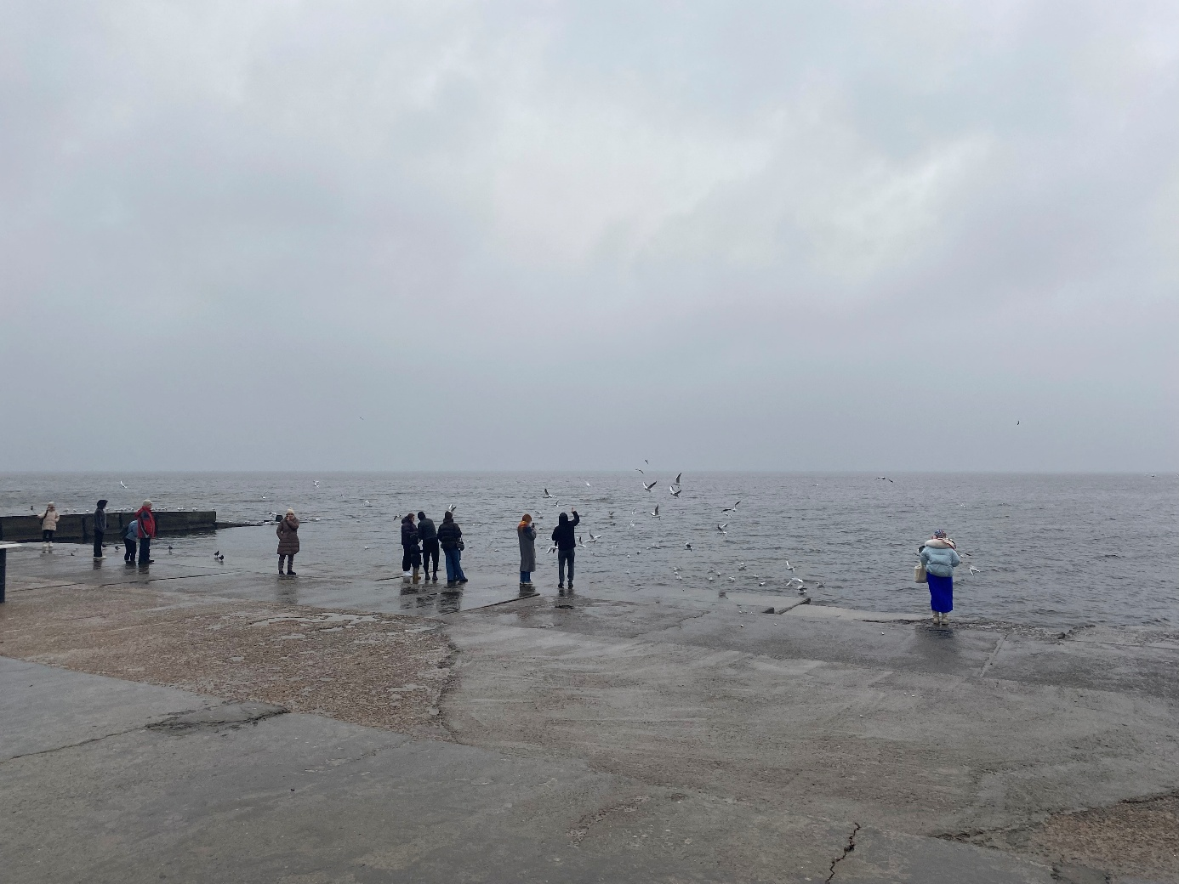
… теплішає, щоб…
— Вибачте, а ви місцеві? — підходить та питає жінка у довгому рожевому пальто. Вона обережно забирає від обличчя пасмо рудого кучерявого волосся. Ніяково усміхається, коли розуміє, що, попри зусилля, вітер знову псує її зачіску. — Я просто намагаюся зрозуміти, коли почнеться концерт. Ви не знаєте? Приїхала ж із самого Києва…
Двоє хлопців, що стояли за декілька кроків від нас, обертаються. Роблять вигляд, що не чекають на відповідь, проте зацікавлені короткі погляди та ніякові спроби прибрати неіснуючий пил з одягу все ж дають зрозуміти, що ця інформація потрібна і їм.
У своїх соціальних мережах музикант повідомив, що концерт відкладається на дві години. Але якщо погода стане гіршою, то його доведеться скасувати. Це змушує гостю з Києва скласти губи в тонку лінію та кивнути. Засмутилася. Хлопці зникли.
Вітер посилюється, а лавки біля піаніно вже не так сильно цікавлять людей. Новина про перенесення концерту засмучує й інших, проте вони, на відміну від жінки в рожевому пальто, матимуть змогу відвідати «Піанотерапію» завтра або в будь-який інший день. Вона ділиться, що приїхала в Одесу в тому числі заради концерту. А тепер навіть не знає, що буде робити.
Тим часом сонце потрохи пробивається крізь хмари, а дощ вщухає. Лише мить, і його більше нема. Невже це магія? Знадобилося всього лише десять хвилин, аби погода змінилася настільки, що Ігор знову повідомляє про перенесення концерту: він почнеться за пʼять хвилин.
… стати зовсім теплим, а потім…
Ми повертаємося до пустих лавок, щоб… Зачекайте. Вони вже не пусті. Знову зайняті буквально всі вільні місця. І коли це сталося? Минуло, здається, декілька митей? Яка неймовірна швидкість…
Діти знову зайняли свої місця, але тепер поруч з ними сидять й інші гості. Решта стоїть поряд, утворюється півколо з охочих послухати живу музику.
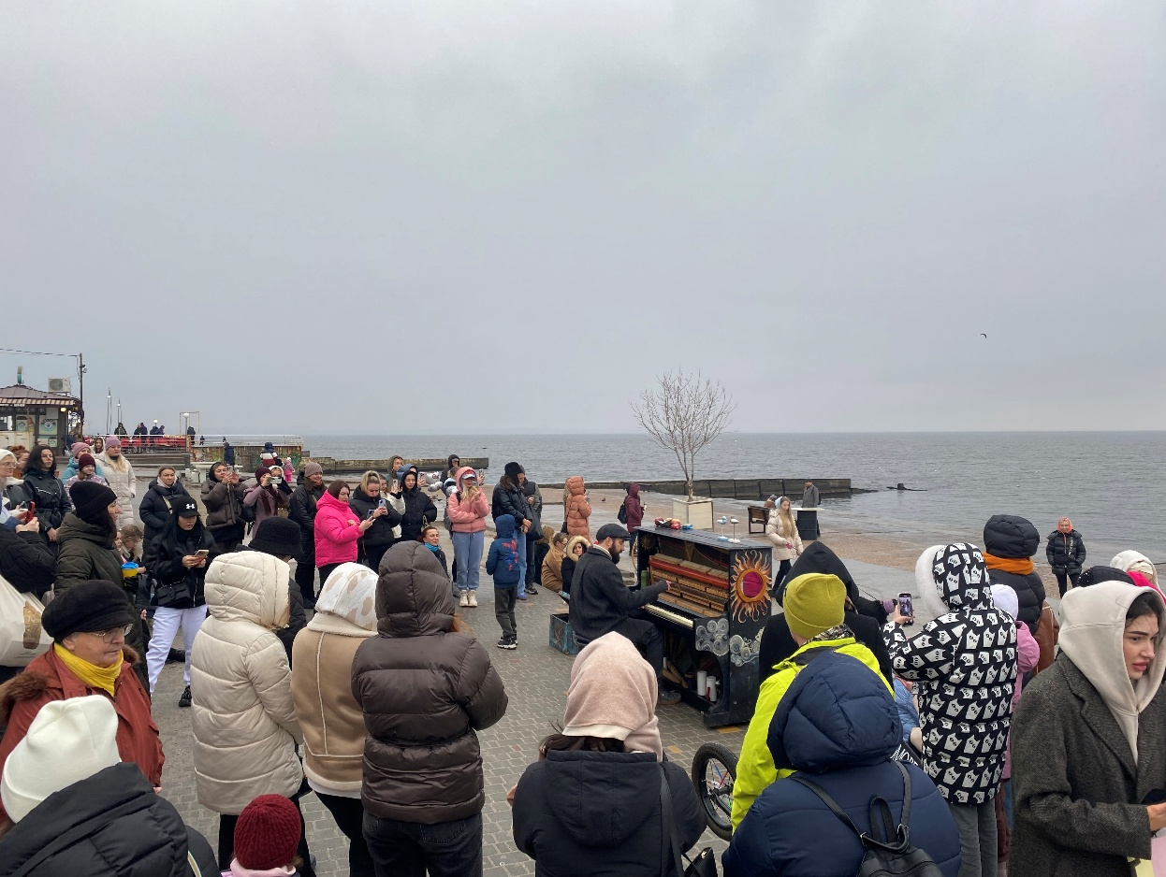
Ігор Янчук вже знімає з музичного інструменту чохол. Навколо панує така дивна тиша, що чутно навіть шум моря, який зазвичай приховано за туманом чужих розмов. Розбавляють його тільки оплески, коли підготовка до виступу завершена. Довгі пальці музиканта торкаються клавіш. Концерт почався.
Ніжна, мелодійна композиція наповнює простір. Дуже легка й водночас цікава, створює атмосферу спокою та гармонії, легкого смутку за чимось. Це Ігор виконує мелодію під назвою «Natural» музиканта Florian Christl.
Усміхнена жінка в теплому бежевому пальто обережно складає зелені яблука на кришку музичного інструменту. Одне з них починає котитися ближче до краю, от-от впаде. Але не встигає, бо «втікача» перехоплює інша гостя. Залишає десь біля металевого кораблика й деревʼяних чайок — вже традиційних символів кожного виступу. Ігор усміхається у відповідь, каже залишати яблуко собі. Бо саме таке у нього призначення — потрапити до гостей в руки. Киває на знак вдячності. Гостя, яка принесла яблука, поправляє шапку та відходить в сторону, одягає рукавички. Встигла замерзнути за ті декілька митей. Все ж сьогодні дуже холодно.
Після завершення першої мелодії Ігор звертається до глядачів. Розповідає про те, як чекав на концерт сьогодні, а також знає, що цього очікували й інші. Каже, що погода намагалася зіпсувати плани, проте добро все ж перемогло — хмари розійшлися і концерт почався. Чи це не диво?
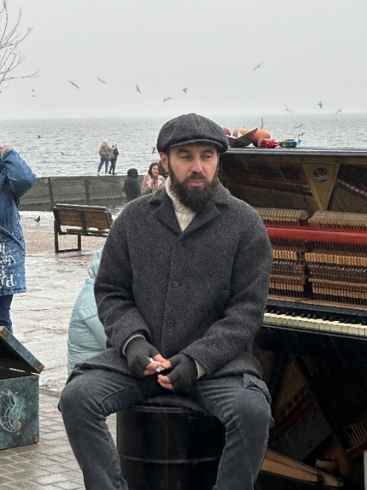
Лише після нових оплесків музикант продовжує. Грає одну зі своїх улюблених мелодій. «34 осінь», як він її називає. Ця музична композиція вже трохи швидша за попередню. Проте все ще спокійна, меланхолійна. Ігор і сам неодноразово помічав, що саме за її звучання чомусь навколо починають кружляти чайки. Так стається і на цей раз. Звісно, птахи не кружляють прямо над натовпом з людей. Їхні кружляння відбуваються прямо біля берега моря.
… розтопити людські серця
На відео, що записують гості й зірками яких подекуди стають чайки, тепер видно малесенькі крупинки снігу, що так неочікувано почався. Знову погода змінюється. Проте тепер вона вказує на перший у 2025 році сніг в Одесі. Дивовижно.
Досить швидко сніжинки осідають на плитах, на верхньому одязі й волоссі, на клавішах піаніно. Вони настільки маленькі, що швидко тануть — перетворюються на мокрі плями. Проте це не заважає відчувати естетичну насолоду. Особливо коли крупинок стає більше. Тепер вони більш помітні й не так швидко тануть. Залишаються на декілька коротких, проте таких чарівних митей.
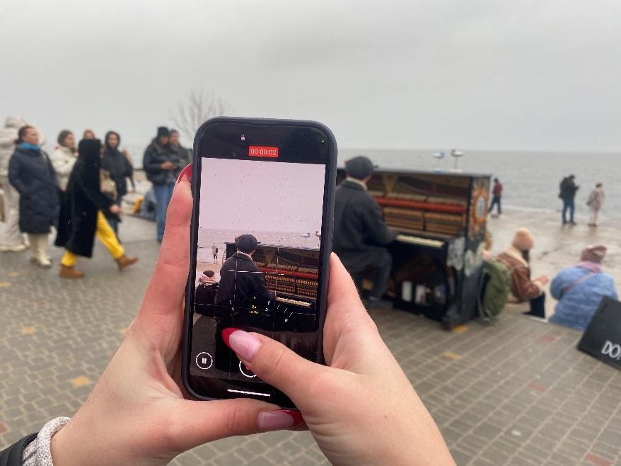
Однією з тих, хто зберігає відео на згадку про цей день, стає вже знайома нам жінка у рожевому пальто. Усміхається. Вона дивиться в наш бік. Коли помічає, усміхається ще дужче, а потім забирає одну руку від телефона й махає нам. Зовсім легко, навряд чи на це звернув увагу хтось ще. Проте тепер ми будемо впевнені, що гостя з Києва більше не сумна. Навпаки. Задоволена. Бажання здійснено.
Піаніно доводиться протирати майже після кожної нової композиції, приділяти увагу кожній клавіші, аби вода не потрапила всередину. Проте ноти все одно зливаються до купи однією довгою мелодією, що, здається, торкається душі. Усмішки людей навколо чарують. Вони заворожені, намагаються викарбувати в памʼяті цей день, цю подію.
Сніг, що тепер залишає навіть більше слідів, ніж маленький дощ годину тому, не змушує сховатися. Навпаки. Тепер всі стоять ще ближче одне до одного. Чутно тільки розмови дітей про перший сніг, чайок, шум моря і, найголовніше, чарівну мелодію.
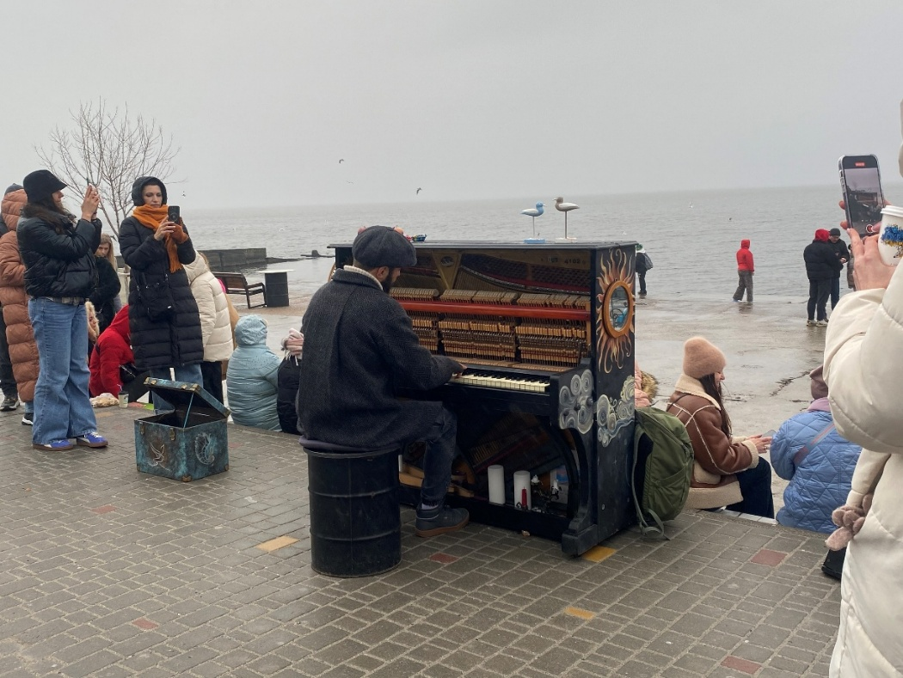
Ігор знову починає невелику промову про те, що йому було приємно провести піанотерапію разом із нами. На жаль, саме через погодні умови концерт почався трохи пізніше, а закінчується раніше. Такий вибір обумовлено небезпекою зламати музичний інструмент. Все ж, вода й деревʼяне піаніно — не найкраще поєднання. Але наостанок пролунає ще одна мелодія.
Завершальною композицією стає «Experience» від Ludovico Einaudi. Доволі відома. Останні її ноти по колу повторюються ще декілька разів. Здається, музикант не хоче з нею прощатися. Не хоче відпускати. Проте йому доводиться це зробити, коли пальці ще довго торкаються клавіш, аж поки ті не перестають звучати. Чутно гучні оплески. Концерт завершено.
Фанати ще деякий час не залишають Ігоря. Воліють трохи поспілкуватися, питають про спільні фото й відео. Так вони висловлюють власний захват, хоча його було помітно ще до того, як про це кажуть вголос. Музикант не дивується, проте радісно відповідає на прохання.
Ольга Споркіна
Фото авторки

Додаток 4

Той, хто грає для сонця
Музика, що так часто лунає на плитах пляжу Ланжерон, вже давно стала особливістю Одеси. Чи то «Піаносвітанки», чи «Піанотерапія», людей все одно збирається багато: всі бажають послухати мелодії, які грає музикант з Києва Ігор Янчук. Композиції, які він виконує навпроти моря, здається, ладні торкатися людських душ. Тепер він хоче розповісти, що при цьому відчуває сам.
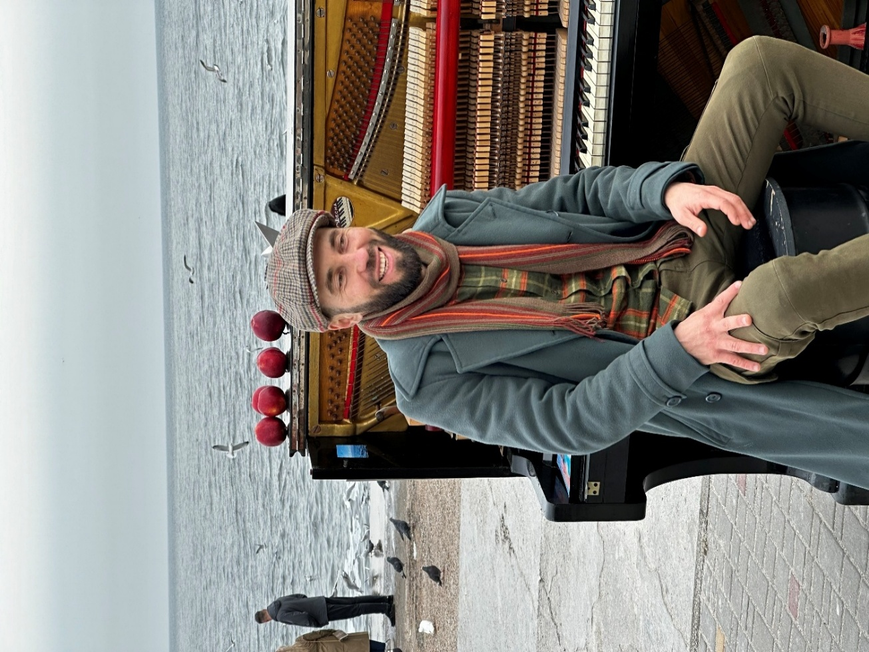
Чайні акорди
Зустріч відбулася в одному з просторих ресторанів біля моря. Високі вікна відкривають вид на прекрасну картину: люди насолоджуються свіжим повітрям, якого іноді так не вистачає посеред шумного міста; хвилі води швидко наздоганяють одна одну, розбиваються об пісок; сонце сховалося в широких обіймах хмар, які от-от, здається, вибухнуть дощем.
Ми обираємо місця біля одного із затишних куточків — трохи далі від людей, аби чути одне одного. Насправді відвідувачів тут доволі багато, але наш столик і пара мʼяких диванів все ж без людей поряд.
Офіціант приносить запашний чай, пара від якого здіймається навіть у такому теплому приміщенні. Поруч стоїть маленьке горнятко з медом (дуже потрібне, насправді, коли за вікном починає здійматися вітер). Кожен із нас куштує гарячий напій. Декілька хвилин ми мовчки сидимо. Кожному з нас треба налаштуватися на інтервʼю.
Мета, традиції та яблука миті
Коли Ігор чує питання про мету «Піаноморя», то замислюється на декілька хвилин. Дивиться у вікно, де теплі сонячні промені починають торкатися води. Дивно. Адже мить тому не було навіть натяку на них. Усміхається. Лише потім розповідає, що головна мета — це повертати людей до себе, до прекрасного й радісного життя, яке у них залишається: «Коли я граю на світанку, я часто звертаюся до людей перед тим, як вийде сонце. Звертаю їхню увагу, що сьогоднішній ранок і сьогоднішній новий день, який тільки почався, — це перший день у тому житті, яке в них залишилося. Якщо ці прості слова усвідомити, то в цей момент ти можеш змінитися. З цих думок може змінитися все життя, яке в них є. Тому мета — надихати людей, заспокоювати морем і музикою. Ну, і повертати до своїх мрій, а там уже далі вони самі».
Жоден з концертів не обходиться без традиційних предметів, які музикант щоразу турботливо розставляє на кришці музичного інструменту. Ті часто зʼявляються в публікаціях у соціальних мережах фанатів. Він не має інших ритуалів перед концертами або після них, проте готовий багато розповідати про інше: «У мене всередині піаніно зберігаються деякі речі, які я сам придбав, які мені дарували. І ці речі достатньо символічні. Я щоразу виставляю зелений металевий кораблик, який пливе в сторону моїх мрій, і деревʼяних чайок, які символізують легкість, Одесу, птахів, польот, свободу… Ну, а на світанку — яблука. Я їх називаю “яблука миті”».
Перепитую, звідки ж беруться ті яблука. Хто їх приносить? Музикант посміхається і відповідає, що зазвичай робить це сам. Тому що у них є важлива мета: «Основна їхня властивість у тому, що ці яблука, потрапляючи до глядача, який приходить на подібну подію (я їх зазвичай беру тільки на світанку), дозволяють людині з яблучним соком відчути цю мить і зрозуміти, що вона (людина) жива. Порадуватися тут і зараз, заземлитися. От саме засмакувати цю мить. Ці яблука — вони як інструмент. Ну, і являються доповненням до сніданку, бо не всі встигають, приїхавши на світанок, поснідати».
Музикант вирішує повернутися до питання про особливі ритуали. Розповідає, що якщо він не «в суєті», якщо немає ніяких ні зовнішніх, ні внутрішніх тривог, і в нього залишається час, він, відкриваючи піаніно на світанку, та і не тільки на світанку, звертається до вищих сил за допомогою і проханням провести цю музику далі: «… таким чином, щоб люди, які її слухають, птахи, тварини відкривали свої серця і умиротворювалися нею. Я прошу Отця Небесного, щоб він дозволив провести ці потоки через інструмент, через мене».
Ми поринули у розмову, тому навіть не помітили одразу, що нарешті виходить сонце. Тепер не тільки його поодинокі промені торкаються води. Тепер його тепло пестить обличчя людей та гріє серця, розходиться навколо.
— Як прекрасно…, — помічає музикант. — Сонце наче відчуває, що буде ще один невеличкий концерт після третьої.
Соціальні мережі, популярність та Одеса
Спілкуємося про соціальні мережі, де фанати з різних міст України чекають моменту, коли зможуть потрапити на піанотерапію в Одесі. Коли нарешті отримують бажане, викладають купу контенту, повʼязаного з побаченим. Саме так і зʼявилася основна частина популярності Ігоря Янчука. Саме звідти прийшла зацікавленість медіа, що приїздили спеціально для того, аби зняти сюжет або взяти інтервʼю.
— А як ви ставитеся до своєї популярності? — питаю я, аби зрозуміти, чи подобається це йому взагалі.
— Насправді я звик до цього. Як такої реакції не було. Типу так і має бути, все гаразд. Просто це було не так, знаєте, що я сьогодні відіграв, а завтра вже купа людей. Ні, це було достатньо поступово. Радію, що людям ця ідея зайшла, що вони щоразу ідуть як на свято. Це відчувається, насправді. Люди приходять з прекрасним настроєм. Особливо якщо день сонячний, — відповідає він так, як зрозумів це питання. Але зі щирої усмішки під час розмови про цю саму популярність таки очевидно, що вона йому подобається; що вона його надихає продовжувати займатися улюбленою справою та шукати нових звершень.
— Тоді розкажіть, будь ласка, як же все починалося? У вас зʼявився TikTok, і….
— Я почав грати чотири роки тому, в жовтні, з кожним разом приходило потрохи-потрохи більше й більше людей. Ці відео, які люди знімали, вони спливали кругом. І на Telegram каналах, і в якихось всеукраїнських пабліках. На ютубі я бачив їх, і в TikTok постійно. Точніше, не бачив, а мені передавали одесити, що «ми вас в TikTok бачимо». Це при тому, що мене в TikTok ще й не було. І свого каналу, і своєї сторінки. Я навіть не планував. TikTok прийшов в моє життя, тепер я також там є.
— Знаю, що раніше ви грали на піаніно саме в Києві. Тоді які, на вашу думку, є принципові відмінності між публікою там і в Одесі?
— О, відмінності є. Тут люди більш відкритіші й тепліші. Можливо, тому що Одеса сама по собі більш відкритіша й тепліша. Тут більше сонця, наприклад, ніж в Києві. Там люди більш такі, знаєте… Всі встають у справах, у цій метушні. Може через те, що там моря немає. А, можливо, в Києві всього і так багато. Нічим не здивуєш. З 13 року ця історія традиційна. Багато хто бачив піаніно на вулиці. Це не новинка. В Києві таких 5-6 місць є, де постійно хтось грає ще з часів Майдану. Можливо, для Одеси це новинка, але я, наприклад, нікого не знаю з музикантів, які б традиційно грали на світанку.
Розповіді про одеську публіку нагадують Ігорю про різні етапи його життя, оскільки свою карʼєру він починав не тут. Були різні моменти, повʼязані з музикою та творчістю, та все ж висновок для нього один: «Почавши це робити, мені настільки це сподобалося, що я вважаю це невід’ємною частиною мого життя».
— Чого ще ви прагнете?
— Я хотів би розширяти «Піаносвітанки». І проводити подібне в тих місцях, де можна зустріти сонце. Куди можна запросити хоча б 100-200 людей. Де буде не тісно, де буде можливість привезти піаніно і розширяти «Піаносвітанки» по всій Україні. Це і Полтава, і Дніпро, і Чорноморськ. Хотілось би такі традиції започаткувати в багатьох містах України.
«Позитивні вібрації»
— Як, на вашу думку, вулична музика впливає на моральний дух одеситів під час війни?
— Якщо це жива музика в спокійному просторі, яка йде від музикантів, які грають її з відкритим серцем і які відчувають не тільки цю музику, а відчувають і композитора, і своїх слухачів, то в просторі вібрації цих звуків з’являється цілющий ефект. Ця музика відкриває якісь ключі й замки, які в людині були або заржавілі, або призакриті… Тобто це як ліки, які не купиш в аптеці, в магазинах. Вона піднімає тебе, піднімає твої вібрації. От ви знаходитеся на страху, на якихось нижніх чакрах, а вона має можливість тебе підняти, тримати й покращити твій тонус, настрій на достатньо довгий час.
Робимо паузу на те, аби знову насолодитися смаком травʼяного чаю. Ігор дивиться у вікно: спостерігає за дітьми, які радіють теплим променям. Киває, наче хоче підтвердити думки, в яких сумнівався короткі миті. Лише тоді продовжує.
— На світанку кожен сам може відчути, що я хочу сказати без слів. Саме тими різними композиціями, які в певній послідовності, знаєте, як пазли складають одну картину. Традиційно є кілька тем, з яких я і починаю всі сонячні світанки. Це як основа. Я відчуваю, що під них ідеально зустрічати новий день, а сонце виходить все вище і вище. Таке відчуття, що я граю в першу чергу для сонця, а потім для всіх тих «Сонць», які приходять на бетонні плити, щоб також зарядитись від основного світила і прокачати своє внутрішнє сонце.
Розмова завершується на згадках про сонце та тепло в різних варіаціях та у різних значеннях. Або, як би це позначив Ігор Янчук, «на позитивних вібраціях». Він вважає, що музику треба слухати відповідну. Таку, яка буде відгукуватися у наших серцях, а не трендах соціальних мереж чи найпопулярніших радіостанцій, які просувають її за гроші. Тоді вже буде не важливо, вона грає в навушниках чи ви слухаєте її наживо. Але вуличні музиканти можуть допомагати нам тримати цей баланс — насолоджуватися тим, що відгукується.
Ольга Споркіна
Фото авторки

